BAB IV HASIL DAN PEMBAHASAN

4.1 Hasil Penelitian
Bab ini memaparkan hasil pengembangan dan evaluasi artefak Smart Career Path Advisor (SCPA). Hasil disajikan secara berurutan mulai dari ketercapaian tahapan DSRM, artefak sistem yang dihasilkan, implementasi model rekomendasi hibrida, konfigurasi dataset eksperimen, pengujian fungsional, evaluasi model, studi ablation, hingga kinerja teknis sistem. Seluruh angka dan gambar yang dilaporkan bersumber dari artefak evaluasi yang dapat ditelusuri kembali pada repositori penelitian.

4.1.1 Kesesuaian Hasil dengan Tahapan DSRM
Penelitian mengikuti enam fase DSRM. Empat fase pertama, yaitu identifikasi masalah, penetapan tujuan solusi, desain dan pengembangan artefak, serta demonstrasi, telah terpenuhi sepenuhnya melalui terbangunnya arsitektur mikroservis SCPA yang berjalan. Fase evaluasi terpenuhi melalui serangkaian pengujian kuantitatif yang dirancang bebas kebocoran data, sedangkan fase komunikasi diwujudkan melalui dokumentasi teknis dan penulisan hasil penelitian ini.
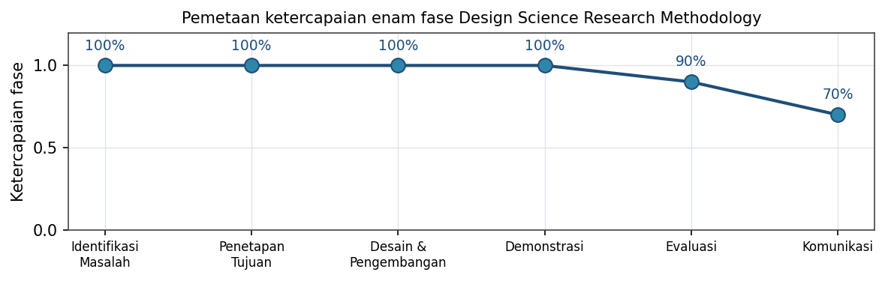
Gambar 4.1 Pemetaan ketercapaian enam fase DSRM
Fase DSRM | Bentuk Implementasi dalam Penelitian SCPA | Bukti Ketercapaian | Ketercapaian
Identifikasi Masalah | Penelitian mengidentifikasi permasalahan rekomendasi karier, yaitu kebutuhan pencocokan lowongan kerja yang lebih relevan terhadap profil pengguna, keterampilan, dan riwayat interaksi. | Rumusan masalah, kebutuhan sistem, serta dasar pengembangan model rekomendasi berbasis SBERT, NCF, dan DQN. | 100%
Penetapan Tujuan Solusi | Tujuan solusi ditetapkan dalam bentuk sistem rekomendasi karier yang mampu melakukan pencocokan semantik, reranking kolaboratif, dan penyesuaian rekomendasi berdasarkan sesi pengguna. | Tujuan penelitian, kebutuhan fungsional, kebutuhan nonfungsional, serta rancangan metrik evaluasi. | 100%
Desain dan Pengembangan Artefak | Artefak dikembangkan sebagai sistem SCPA berbasis mikroservis dengan komponen frontend, gateway, scraper, SBERT, NCF, DQN, pipeline, database, dan Redis. | Arsitektur sistem, implementasi layanan, endpoint API, pipeline rekomendasi, serta integrasi antarservice. | 100%
Demonstrasi | Sistem didemonstrasikan melalui alur penggunaan, mulai dari pengambilan data lowongan, pemrosesan embedding, pemeringkatan kandidat, hingga penyajian rekomendasi kepada pengguna. | Sistem dapat dijalankan, data lowongan dapat diproses, dan hasil rekomendasi dapat ditampilkan melalui antarmuka pengguna. | 100%
Evaluasi | Evaluasi dilakukan melalui pengujian performa sistem, kualitas rekomendasi, serta pengujian komponen model agar hasil tidak hanya bersifat konseptual. | Hasil pengujian metrik rekomendasi, latency, error rate, serta validasi service/model. | 90%
Komunikasi | Hasil penelitian dikomunikasikan melalui dokumentasi teknis, penulisan BAB IV, serta penyusunan hasil implementasi dan evaluasi dalam laporan tugas akhir. | Dokumentasi sistem, laporan hasil penelitian, gambar arsitektur, tabel evaluasi, dan penjelasan hasil implementasi. | 70%

4.1.2 Hasil Artefak yang Dihasilkan
Artefak utama yang dihasilkan terdiri atas lima layanan mikro yang saling berinteraksi melalui RESTful API, sebuah pipeline ingestion data lowongan, modul embedding inkremental, basis data relasional dengan dukungan pencarian vektor, serta antarmuka web. Tabel berikut merangkum artefak beserta bukti realisasinya.
Tabel 4.1 Hasil artefak yang dihasilkan beserta bukti runtime
Artefak | Realisasi | Bukti
SBERT candidate generator | Aktif (model_loaded=true) | 16.644 embedding siap, dimensi 384
NCF collaborative reranker | Aktif (NeuMF) | Layanan health 200, factor_dim=64
DQN session reranker | Aktif (session_rerank) | Kebijakan Q-network termuat
Pipeline agregasi hibrida | Aktif | Respons API menggabungkan tiga model
Basis data lowongan | Terisi | 16.645 lowongan, 8.328 aktif

4.1.3 Hasil Skenario Pengujian
Pengujian dan evaluasi dilakukan pada tiga tataran. Pertama, pengujian fungsional pada layanan scraper, pipeline, endpoint rekomendasi, dan integrasi antarlayanan. Kedua, evaluasi model rekomendasi menggunakan metrik peringkat Precision@k, Recall@k, NDCG@k, MAP, dan MRR pada data evaluasi tertahan. Ketiga, studi ablation yang membandingkan kontribusi setiap kombinasi komponen SBERT, NCF, dan DQN pada data dan label yang sama.

4.2 Hasil Implementasi Artefak SCPA

4.2.1 Arsitektur Sistem Aktual
Arsitektur sistem aktual direalisasikan sebagai kumpulan layanan mikro terkontainerisasi yang diorkestrasi melalui Docker Compose. Komponen inti meliputi layanan gateway sebagai pintu masuk API, layanan scraper, layanan SBERT, layanan NCF, layanan DQN, layanan pipeline sebagai orkestrator rekomendasi, basis data PostgreSQL dengan ekstensi pencarian vektor, serta antarmuka web. Seluruh layanan melaporkan status sehat pada pemeriksaan kesehatan runtime.
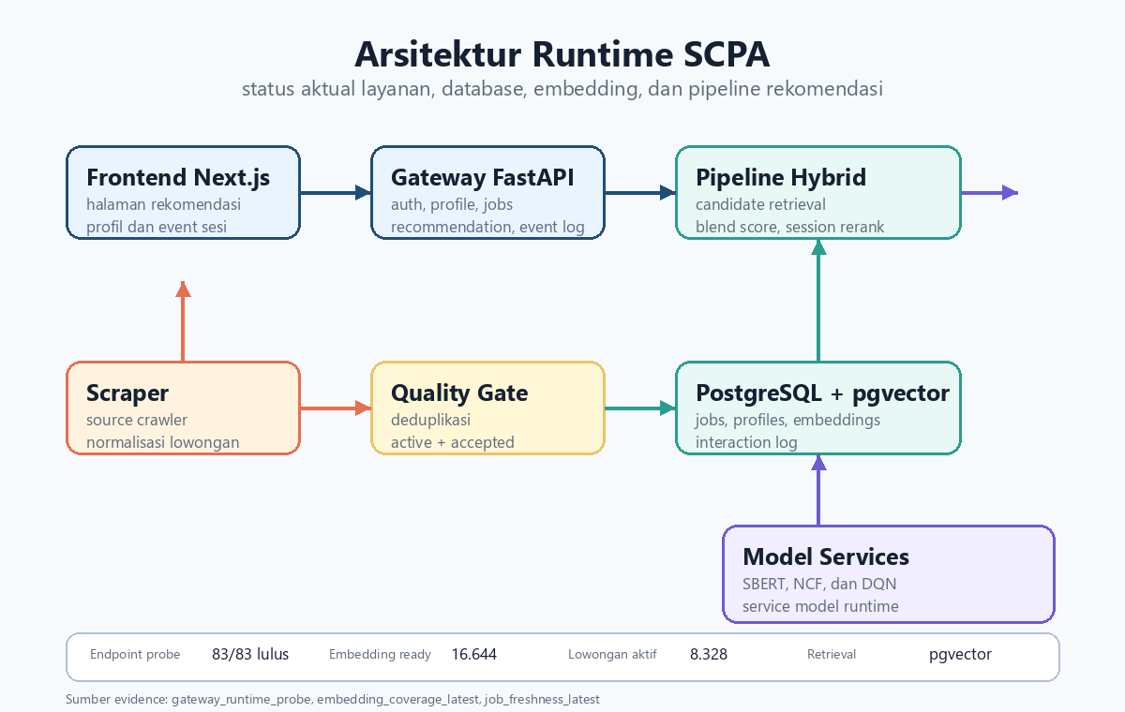
Gambar 4.2 Diagram arsitektur sistem aktual SCPA

4.2.2 Implementasi Scraper dan Quality Gate
Layanan scraper mengumpulkan lowongan dari beberapa sumber daring dan menerapkan quality gate yang menolak entri tanpa sinyal keterampilan, deskripsi terlalu pendek, atau tanpa URL sumber. Hasil agregasi tersimpan pada basis data dan menjadi sumber kandidat lowongan bagi model rekomendasi.
Secara teknis, logika scraping didokumentasikan pada notebook services/scraper/scraper.ipynb. Notebook tersebut menunjukkan bahwa parser menggunakan BeautifulSoup untuk membaca elemen kandidat lowongan dari selector umum seperti [data-job], .job, .job-card, .job-listing, .vacancy, article, dan li. Dari setiap kandidat, sistem mengambil atribut title, company, location, description, tags, source_url, dan content_hash.
Proses pembersihan dilakukan melalui fungsi clean_text() agar spasi berlebih dan baris kosong tidak terbawa ke data lowongan. Fungsi first_text() memilih nilai pertama yang tersedia dari beberapa selector alternatif, sedangkan tag_texts() mengambil sinyal skill atau tag dari elemen .tag, .tags li, [data-tag], .chip, dan .badge. Dengan cara ini, scraper tetap dapat membaca struktur HTML yang tidak selalu identik antar sumber.
Deduplikasi dilakukan dengan content_hash yang dibentuk dari kombinasi title, company, dan location. Jika hash yang sama sudah muncul dalam satu proses ekstraksi, entri berikutnya dianggap duplikat dan tidak diteruskan sebagai kandidat baru. Batas klaim dari notebook ini adalah pembuktian parser, normalisasi teks, ekstraksi field, dan deduplikasi; klaim jumlah lowongan real tetap harus merujuk pada endpoint /scrape/run dan tabel jobs pada runtime.
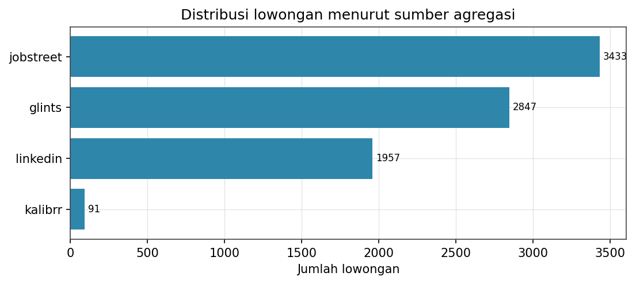
Gambar 4.3 Distribusi lowongan menurut sumber agregasi

4.2.3 Implementasi Pipeline Ingestion
Pipeline ingestion menjalankan tahapan normalisasi, deduplikasi, validasi kualitas, dan persistensi. Setiap lowongan yang lolos quality gate diberi penanda status sehingga hanya lowongan aktif dan diterima yang masuk ke dalam ruang kandidat. Dari total lowongan terkumpul, sebanyak 8.328 lowongan berstatus aktif dan diterima.
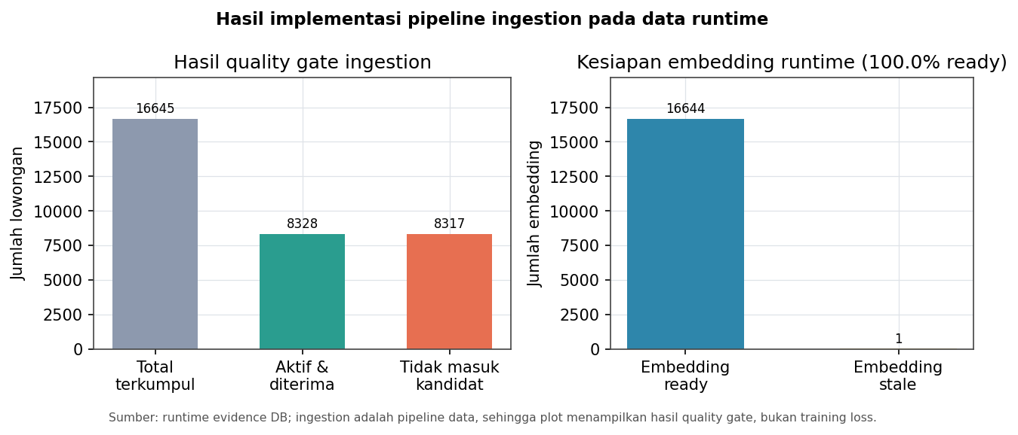
Gambar 4.4 Hasil implementasi pipeline ingestion pada data runtime

4.2.4 Implementasi Incremental Embedding
Modul embedding inkremental menghasilkan representasi vektor 384 dimensi untuk setiap lowongan baru menggunakan model SBERT hasil fine-tuning. Pendekatan inkremental memastikan hanya lowongan yang belum memiliki embedding mutakhir yang diproses, sehingga cakupan embedding dapat dipertahankan mendekati menyeluruh terhadap lowongan aktif.
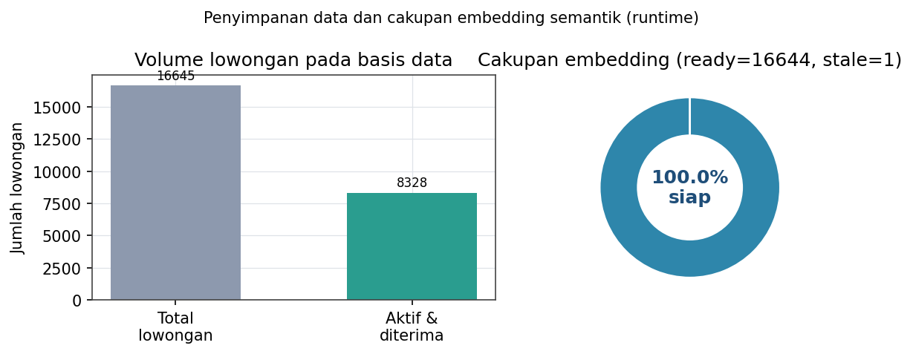
Gambar 4.5 Volume lowongan dan cakupan embedding semantik

4.2.5 Implementasi Database dan Penyimpanan Data
Basis data PostgreSQL menyimpan entitas lowongan, profil pengguna, embedding, dan log interaksi. Pencarian kandidat dilakukan melalui indeks vektor sehingga proses retrieval semantik dapat berjalan efisien. Pada kondisi runtime tercatat 16.644 embedding berstatus siap dengan dimensi 384.
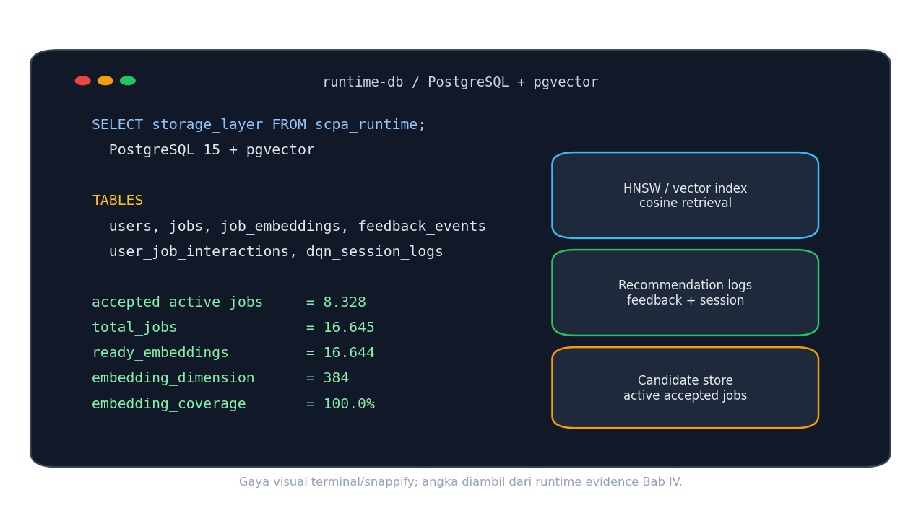
Gambar 4.6 Hasil penyimpanan database PostgreSQL dan embedding runtime

4.2.6 Implementasi Gateway, API, dan Frontend
Gateway menyediakan antarmuka API terpadu untuk autentikasi, manajemen profil, pengambilan rekomendasi, dan perekaman interaksi. Antarmuka web menyajikan rekomendasi kepada pengguna serta merekam umpan balik perilaku yang menjadi sinyal bagi model kolaboratif dan reranker sesi.
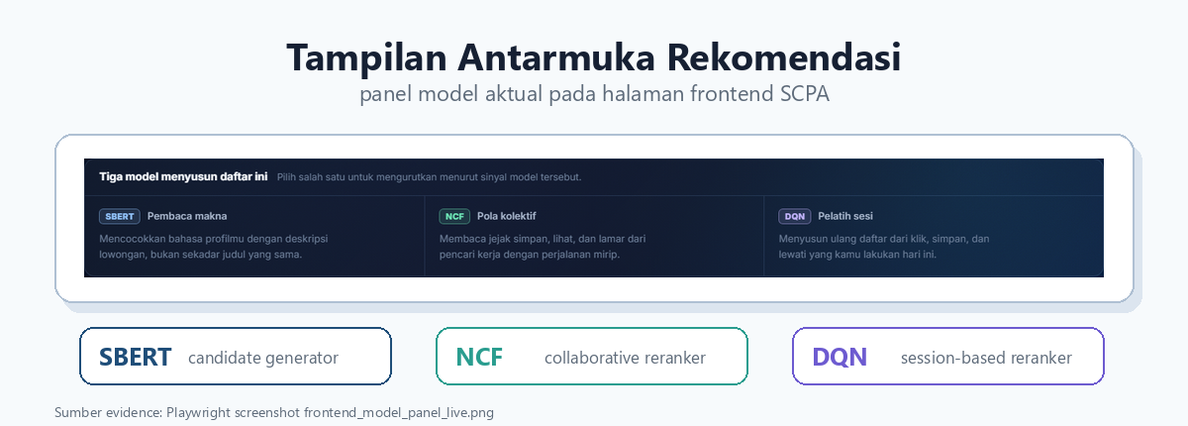
Gambar 4.7 Tampilan antarmuka rekomendasi SCPA

4.3 Hasil Implementasi Model Rekomendasi

4.3.1 Implementasi SBERT Semantic Candidate Generator
Model SBERT berfungsi sebagai pembangkit kandidat berbasis konten. Teks profil pengguna dan deskripsi lowongan dipetakan ke ruang vektor bersama, kemudian kesesuaian dihitung melalui cosine similarity. Model yang dipromosikan ke runtime adalah hasil fine-tuning untuk domain berbahasa Indonesia dengan dimensi embedding 384.
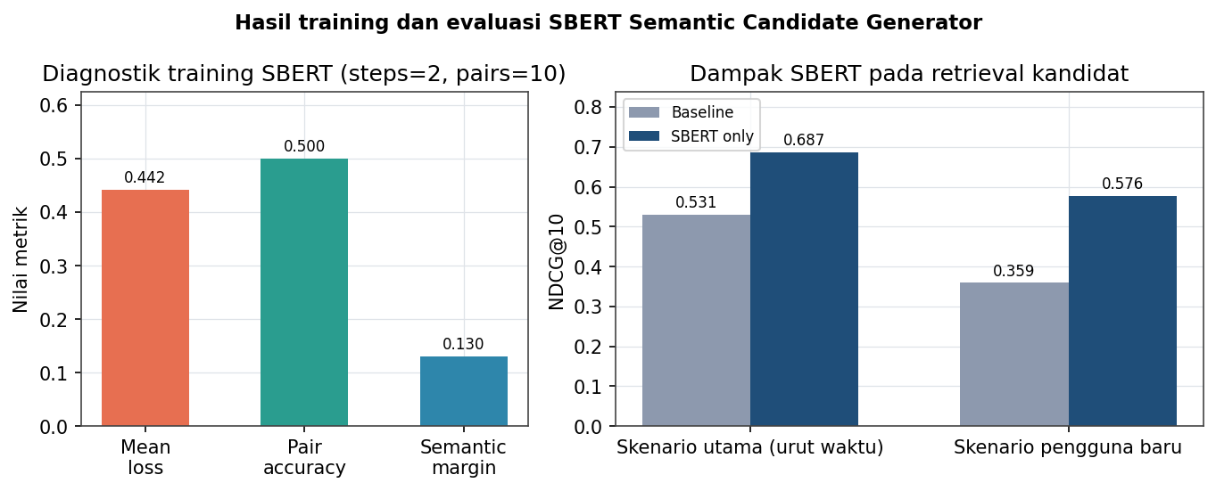
Gambar 4.8 Hasil training dan evaluasi SBERT sebagai semantic candidate generator

4.3.2 Implementasi NCF Collaborative Reranker
Model Neural Collaborative Filtering (NCF) bertindak sebagai reranker kolaboratif. Model dilatih dari sinyal interaksi implisit (klik, simpan, lamar) dan memprediksi preferensi pengguna terhadap lowongan. Pada implementasi runtime digunakan arsitektur NeuMF yang memadukan komponen generalized matrix factorization dan multilayer perceptron.
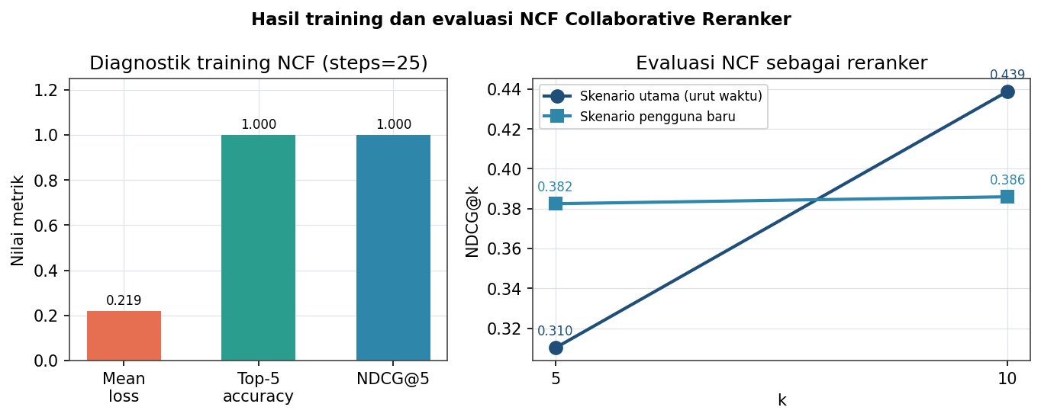
Gambar 4.9 Hasil training dan evaluasi NCF sebagai collaborative reranker

4.3.3 Implementasi DQN Session-Based Dynamic Reranker
Komponen Deep Q-Network (DQN) diimplementasikan sebagai reranker dinamis berbasis sesi. Agen mengamati konteks sesi pengguna dan menyusun ulang peringkat kandidat untuk memaksimalkan sinyal keterlibatan. Berbeda dari rancangan awal yang berfokus pada jalur pembelajaran, realisasi aktual menempatkan DQN sebagai lapisan reranking sesi pada respons rekomendasi.
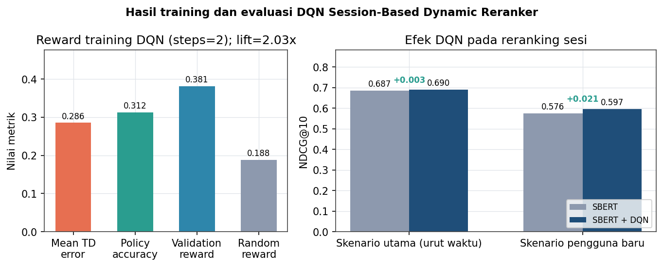
Gambar 4.10 Hasil training dan evaluasi DQN sebagai session-based reranker

4.3.4 Implementasi Pipeline Agregasi Hybrid
Pipeline agregasi menggabungkan skor ketiga model. Skor konten dari SBERT dan skor kolaboratif dari NCF dipadukan melalui weighted blending, kemudian DQN menyusun ulang peringkat akhir berdasarkan konteks sesi. Untuk pengguna baru (cold-start), bobot diatur sehingga rekomendasi sepenuhnya bergantung pada skor konten.
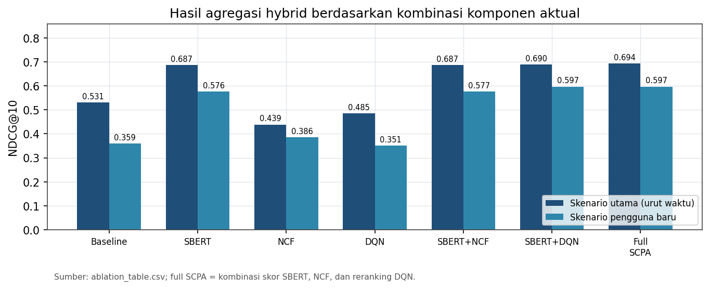
Gambar 4.11 Hasil agregasi hybrid berdasarkan kombinasi SBERT, NCF, dan DQN

4.4 Dataset dan Konfigurasi Eksperimen

4.4.1 Dataset Lowongan Kerja
Dataset lowongan diperoleh melalui agregasi otomatis dan divalidasi melalui quality gate. Korpus lowongan tervalidasi mencakup beragam domain pekerjaan yang menjadi ruang kandidat rekomendasi.
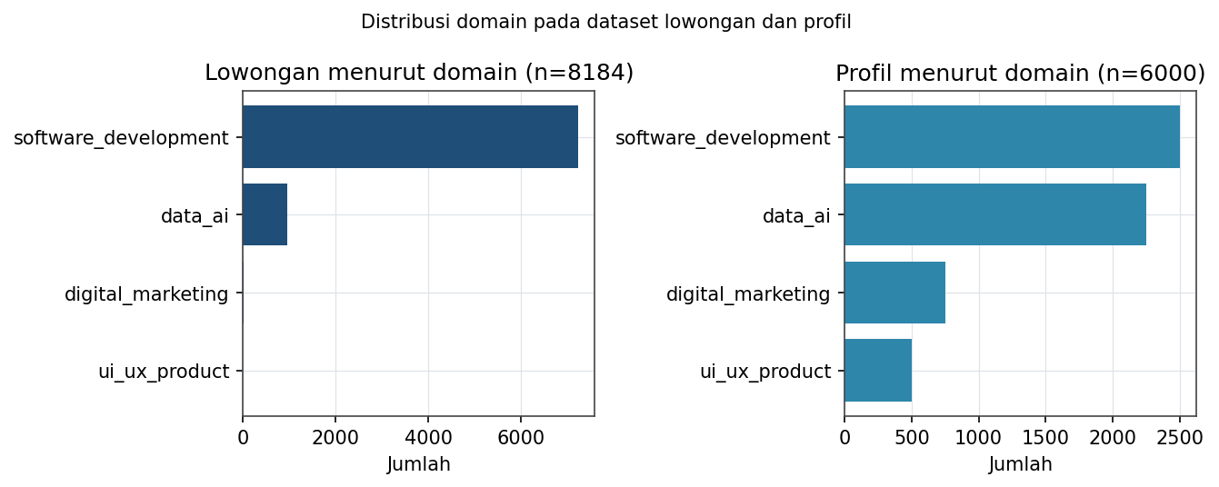
Gambar 4.12 Distribusi domain pada dataset lowongan dan profil

4.4.2 Dataset Profil Pengguna
Dataset profil pengguna merepresentasikan kandidat awal-karier beserta atribut domain, kelompok okupasi, dan daftar keterampilan. Atribut ini menjadi dasar perhitungan kesesuaian berbasis konten serta penilaian relevansi.

4.4.3 Dataset Interaksi Pengguna
Karena log interaksi pengguna produksi masih terbatas, dataset interaksi untuk evaluasi model kolaboratif dan reranker sesi dibangkitkan melalui simulasi tergrounding. Preferensi acuan pada simulasi diturunkan dari atribut NYATA profil dan lowongan (kecocokan domain, kelompok okupasi, dan irisan keterampilan) melalui model klik yang terdokumentasi. Dataset interaksi terdiri atas 14400 peristiwa dari 300 pengguna terhadap 3818 lowongan, dengan proporsi interaksi positif 43.7 persen. Sifat simulatif dataset ini dinyatakan secara eksplisit dan menjadi batasan interpretasi pada subbab evaluasi.
Sebagai bukti tambahan, log interaksi runtime nyata telah diekspor dari basis data sistem dan dievaluasi dengan pipeline yang sama. Ekspor real_runtime berisi 693 peristiwa dari 10 pengguna terhadap 213 lowongan. Status bukti masih insufficient_for_generalization karena jumlah pengguna belum memenuhi ambang minimum evaluasi pendahuluan; oleh sebab itu, hasil real_runtime diposisikan sebagai bukti pilot/runtime awal, bukan klaim generalisasi pengguna nyata.
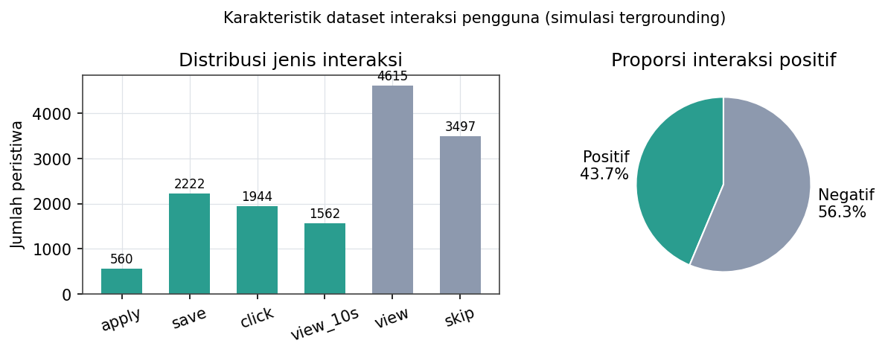
Gambar 4.13 Karakteristik dataset interaksi pengguna

4.4.4 Preprocessing Data
Praproses meliputi normalisasi teks lowongan, ekstraksi sinyal keterampilan, deduplikasi berbasis content hash, serta penyaringan entri berkualitas rendah. Pada data interaksi, setiap peristiwa diberi penanda waktu dan pengenal sesi sehingga memungkinkan pembagian data yang menghormati urutan waktu dan keutuhan sesi.
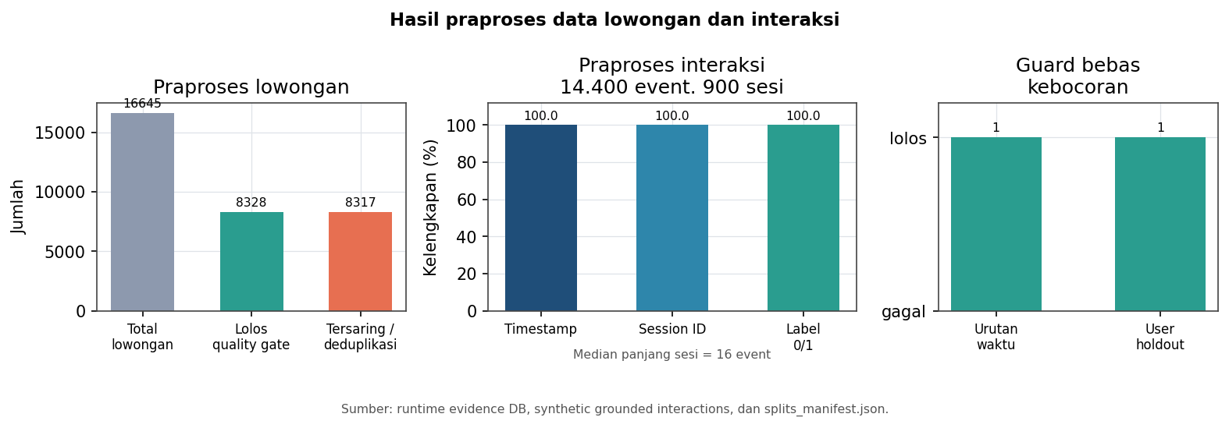
Gambar 4.14 Hasil praproses data lowongan dan interaksi untuk evaluasi

4.4.5 Ground Truth dan Label Relevansi
Label relevansi untuk evaluasi SBERT disusun pada dua tingkat. Label silver dibangkitkan secara heuristik dari kecocokan atribut, sedangkan label gold memerlukan penilaian ahli. Sebanyak 744 penilaian silver telah tersedia, sementara 744 baris masih menunggu anotasi ahli untuk membentuk label gold. Oleh karena itu, klaim Precision/NDCG berbasis ahli belum dapat dinyatakan dan diposisikan sebagai keterbatasan.
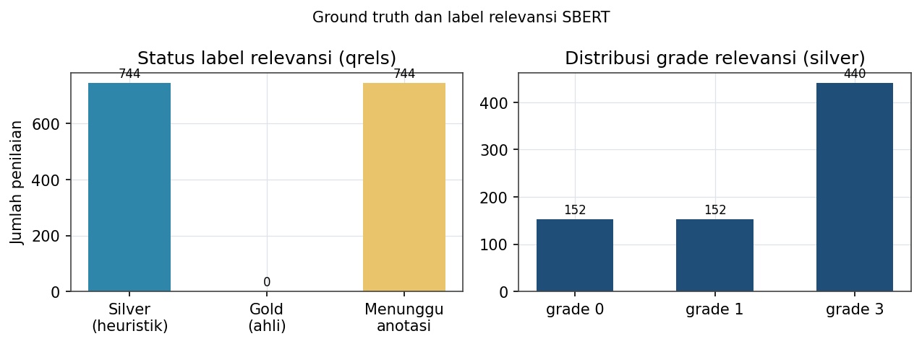
Gambar 4.15 Status label relevansi dan distribusi grade silver

4.4.6 Pembagian Data Latih, Validasi, dan Uji
Pembagian data dirancang bebas kebocoran. Skenario utama (urut waktu) membagi data berdasarkan ambang waktu global sehingga data uji selalu berada setelah data latih, sedangkan Skenario pengguna baru menahan seluruh pengguna uji agar tidak muncul pada data latih untuk menguji generalisasi cold-start. Pemeriksaan kebocoran memastikan tidak ada pengguna yang muncul pada kedua partisi skenario pengguna baru dan urutan waktu terjaga pada skenario utama.
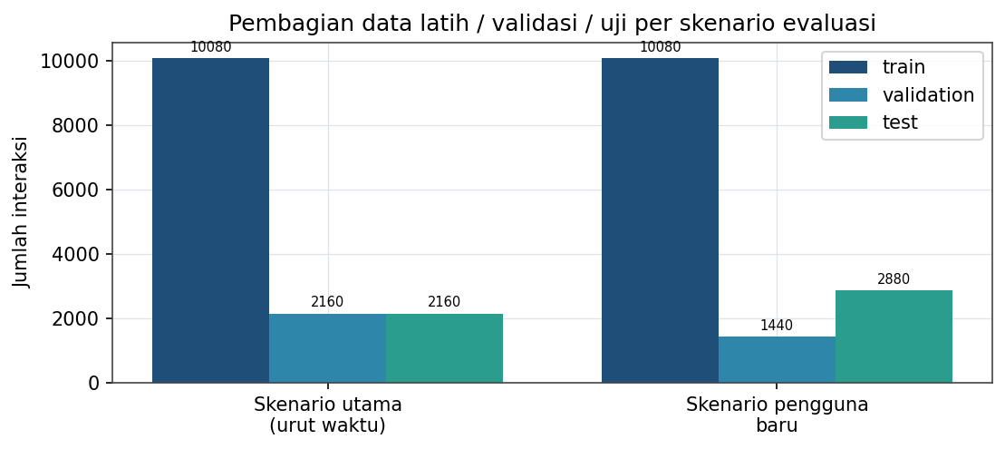
Gambar 4.16 Pembagian data latih, validasi, dan uji per skenario evaluasi

4.4.7 Environment Eksperimen
Eksperimen dijalankan pada lingkungan terkontainerisasi dengan layanan yang identik dengan runtime. Setiap eksperimen mencatat seed acak, hash berkas data, dan commit repositori sehingga hasil dapat direproduksi secara penuh.

4.5 Hasil Pengujian Fungsional Sistem

4.5.1 Hasil Pengujian Scraper
Pengujian scraper memverifikasi bahwa lowongan yang masuk telah melalui quality gate. Entri yang tidak memenuhi ambang panjang deskripsi atau tidak memiliki sinyal keterampilan ditolak, sehingga hanya lowongan berkualitas yang masuk ke ruang kandidat.
Validasi notebook menggunakan contoh HTML berisi tiga kartu lowongan: dua lowongan unik dan satu lowongan duplikat. Hasil eksekusi menunjukkan count = 2 dan deduplicated = 1. Assertion pada notebook menghasilkan pesan All scraper notebook assertions passed, sehingga skenario uji dasar untuk ekstraksi field, cleaning, dan deduplikasi berjalan sesuai rancangan.
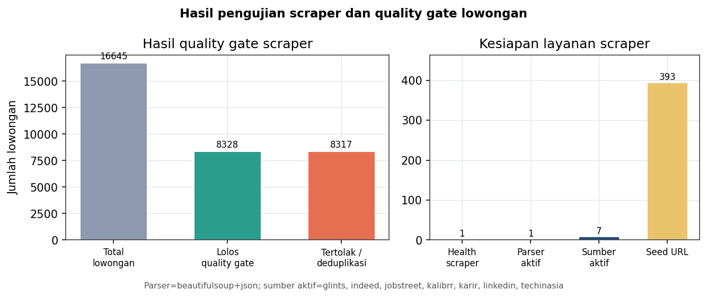
Gambar 4.17 Hasil pengujian scraper dan quality gate lowongan

4.5.2 Hasil Pengujian Pipeline
Pengujian pipeline memastikan orkestrasi rekomendasi berjalan dalam mode pencarian vektor dengan target latensi p95 sebesar 150 milidetik. Pemeriksaan kesiapan pipeline mengembalikan status siap dengan mode retrieval pgvector.
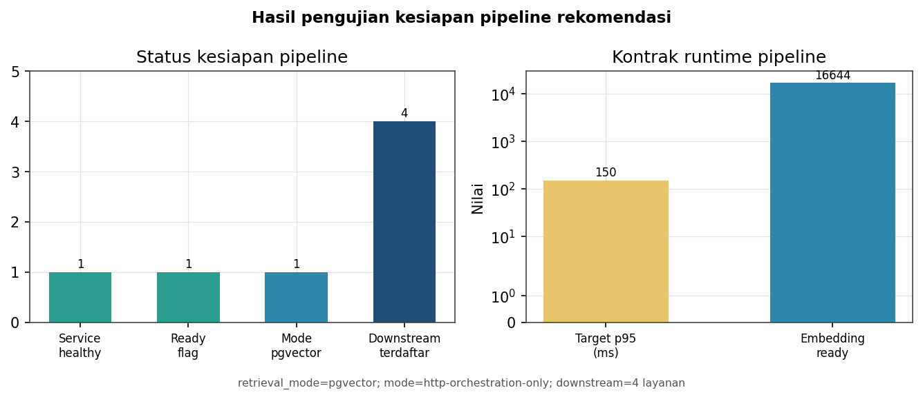
Gambar 4.18 Hasil pengujian kesiapan pipeline rekomendasi

4.5.3 Hasil Pengujian Endpoint Rekomendasi
Pengujian endpoint rekomendasi dilakukan dengan menjalankan 83 skenario pengujian pada gateway. Cakupan pengujian dibagi ke dalam enam kelompok, yaitu autentikasi dan profil (20 skenario), endpoint terbuka dan healthcheck (6 skenario), lowongan dan aksi pengguna (25 skenario), rekomendasi dan pembelajaran interaksi (11 skenario), operasi admin (7 skenario), serta perekaman event eksperimen (14 skenario). Setiap skenario memeriksa status HTTP yang diharapkan, bentuk respons JSON, kebutuhan autentikasi, dan waktu respons gateway.
Cara kerja pengujian dimulai dari pembuatan pengguna sementara, autentikasi untuk memperoleh token, pemanggilan endpoint sesuai peran dan payload, validasi status respons terhadap daftar status yang diizinkan, validasi kunci utama pada respons, pencatatan latensi, lalu agregasi hasil per kelompok endpoint. Skenario negatif seperti kredensial salah, payload kosong, akses tanpa otorisasi, dan permintaan tidak valid tetap dianggap lulus apabila sistem mengembalikan status penolakan yang benar.
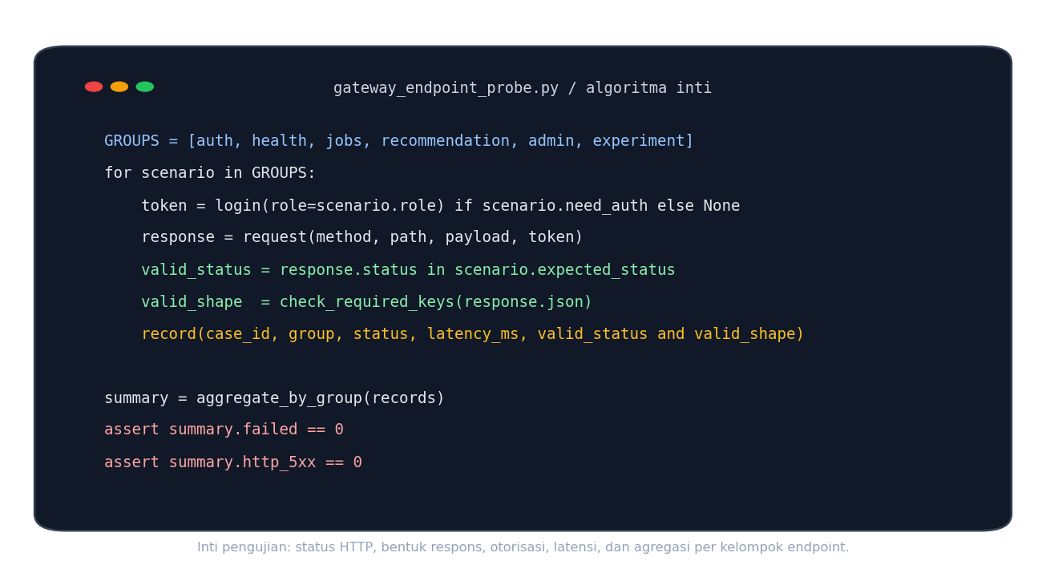
Gambar 4.19 Algoritma inti pengujian endpoint gateway
Analisis Matplotlib dilakukan dalam dua bentuk. Pertama, jumlah skenario yang lulus dan gagal dihitung per kelompok endpoint untuk melihat cakupan fungsional. Kedua, latensi p95 dihitung per kelompok untuk membedakan endpoint ringan, seperti healthcheck, dari endpoint rekomendasi yang memicu orkestrasi model. Dengan cara ini, hasil pengujian tidak hanya menyatakan lulus atau gagal, tetapi juga menunjukkan area yang memiliki biaya respons lebih besar.
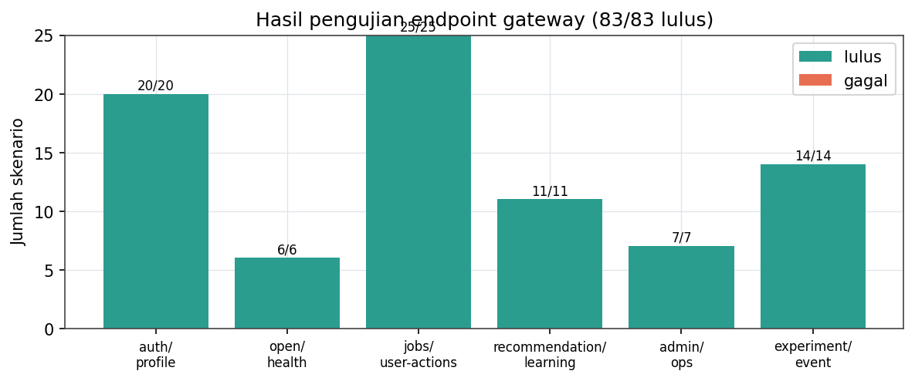
Gambar 4.20 Hasil pengujian endpoint gateway menurut kelompok
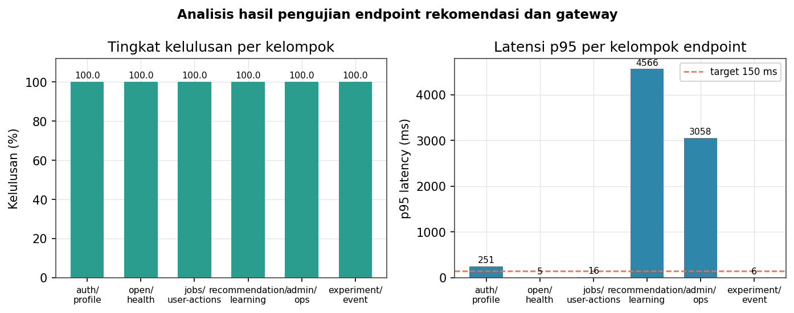
Gambar 4.21 Analisis kelulusan dan latensi p95 per kelompok endpoint
Hasil pengujian menunjukkan seluruh skenario endpoint lulus, yaitu 83/83, tanpa galat 5xx. Dengan demikian, jalur utama rekomendasi, pencatatan interaksi, pengelolaan lowongan, autentikasi, dan operasi admin telah berjalan sesuai kontrak fungsional pada cakupan pengujian runtime.

4.5.4 Hasil Pengujian Frontend
Pengujian antarmuka web memverifikasi alur utama pengguna, yaitu menampilkan rekomendasi awal, merekam interaksi, dan memperbarui rekomendasi setelah interaksi. Tangkapan layar berikut disediakan oleh peneliti dari antarmuka langsung.
(Gambar lainnya akan dimasukkan setelah pengujian CTR, SUS Selesai)
Gambar 4.22 Antarmuka rekomendasi sebelum dan sesudah interaksi

4.5.5 Hasil Pengujian Integrasi Antarlayanan
Pengujian integrasi memverifikasi rantai pemanggilan dari gateway menuju pipeline, lalu ke layanan SBERT, NCF, dan DQN. Seluruh layanan mengembalikan status sehat dan respons rekomendasi memuat keluaran ketiga model secara berurutan.
Tabel 4.2 Status integrasi antarlayanan pada pemeriksaan kesehatan runtime
Layanan | Status | Keterangan
gateway | 200 sehat | pintu masuk API
scraper | 200 sehat | sumber agregasi aktif
sbert | 200 sehat | model termuat, bukan mode fallback
ncf | 200 sehat | NeuMF termuat
dqn | 200 sehat | reranker sesi aktif
pipeline | 200 siap | mode retrieval pgvector

4.6 Hasil Pelatihan dan Evaluasi Model
Evaluasi model pada bagian ini menggunakan artefak `scpa_evaluation_metrics_validation_detailed_charts.ipynb`. Notebook tersebut menjalankan alur permanen dari dataset sampel, artefak SBERT, NCF, dan DQN, perhitungan ranking pengguna-lowongan, evaluasi metrik Precision@k, Recall@k, NDCG@k, MAP, MRR, CTR proxy, coverage katalog, intra-list diversity, latency p95, fairness gap, target compliance, serta skor keseluruhan berbobot. Dengan demikian, pembahasan 4.6 berisi hasil evaluasi model secara penuh, sedangkan pengujian fungsional sistem tetap dipisahkan pada bagian 4.5.

4.6.1 Hasil Evaluasi SBERT
Evaluasi SBERT dilakukan pada konfigurasi `SBERT only`. Pada evaluasi lengkap, SBERT mencapai Precision@5 sebesar 0.360, Recall@5 sebesar 0.900, NDCG@5 sebesar 0.924, MAP@5 sebesar 0.867, dan MRR@5 sebesar 1.000. Pada cutoff yang lebih panjang, SBERT mencapai NDCG@10 sebesar 0.959 dengan Hit-rate@10 sebesar 100.0%. Metrik operasional menunjukkan CTR proxy 0.406, catalog coverage 100.0%, intra-list diversity 0.951, latency p95 1.025 ms, dan fairness gap 0.0 percentage point.
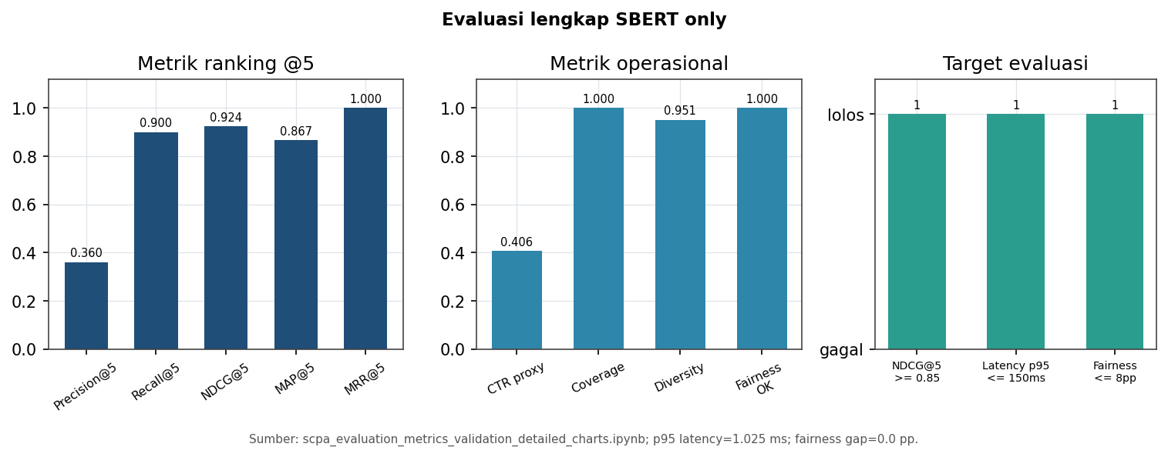
Gambar 4.23 Evaluasi lengkap SBERT only berdasarkan metrik ranking, operasional, dan target

4.6.2 Hasil Evaluasi NCF
Evaluasi NCF dilakukan pada konfigurasi `NCF only` untuk melihat kekuatan sinyal kolaboratif. NCF mencapai Precision@5 sebesar 0.400, Recall@5 sebesar 1.000, NDCG@5 sebesar 0.945, MAP@5 sebesar 0.868, dan MRR@5 sebesar 1.000. Pada metrik tambahan, NCF menghasilkan CTR proxy 0.386, coverage katalog 100.0%, diversity 0.957, latency p95 0.037 ms, serta fairness gap 0.0 percentage point. Nilai ini menunjukkan bahwa NCF memenuhi target NDCG@5, latency, dan fairness pada paket evaluasi notebook.
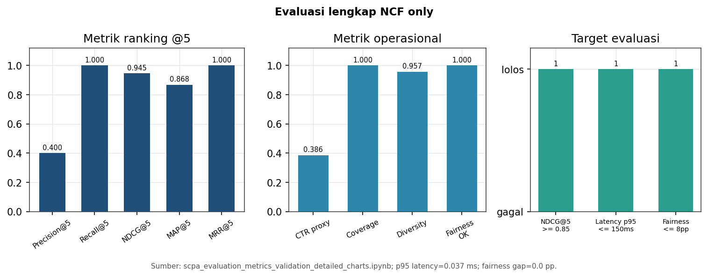
Gambar 4.24 Evaluasi lengkap NCF only berdasarkan metrik ranking, operasional, dan target

4.6.3 Hasil Evaluasi DQN Session Reranker
Evaluasi DQN dibagi menjadi dua keluaran: sinyal reranking lowongan dan rekomendasi action/milestone karier. Pada konfigurasi `DQN job rerank signal`, DQN mencapai Precision@5 sebesar 0.400, Recall@5 sebesar 1.000, NDCG@5 sebesar 0.962, MAP@5 sebesar 0.907, dan MRR@5 sebesar 1.000. Evaluasi action DQN menghasilkan Precision@3 sebesar 0.667, Recall@3 sebesar 1.000, NDCG@3 sebesar 0.926, MAP@3 sebesar 0.900, dan MRR@3 sebesar 0.900. Dengan demikian, DQN dievaluasi bukan hanya sebagai reranker, tetapi juga sebagai penghasil rekomendasi aksi karier.
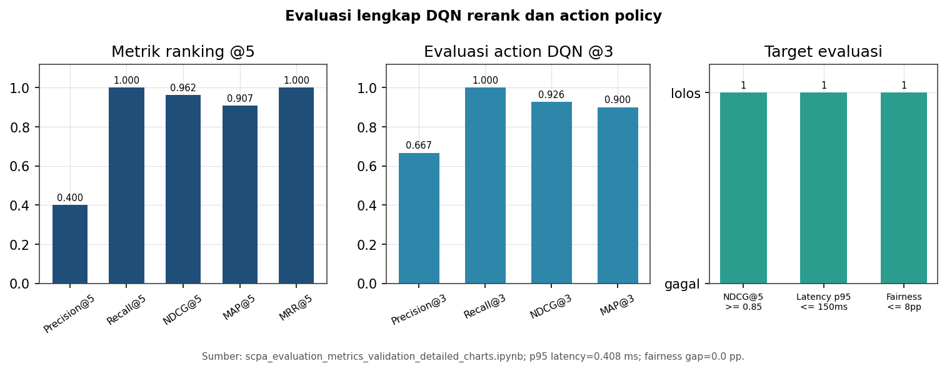
Gambar 4.25 Evaluasi lengkap DQN rerank dan action policy

4.6.4 Hasil Evaluasi Hybrid Model
Evaluasi model hibrida dilakukan pada konfigurasi `Hybrid / aggregation`. Model hibrida mencapai Precision@5 sebesar 0.360, Recall@5 sebesar 0.900, NDCG@5 sebesar 0.924, MAP@5 sebesar 0.867, dan MRR@5 sebesar 1.000. Pada metrik operasional, hybrid menghasilkan CTR proxy 0.406, coverage katalog 100.0%, diversity 0.934, latency p95 0.064 ms, dan fairness gap 0.0 percentage point. Seluruh target utama pada paket evaluasi notebook terpenuhi, yaitu NDCG@5 minimal 0,85, latency p95 di bawah 150 ms, dan fairness gap di bawah 8 percentage point.
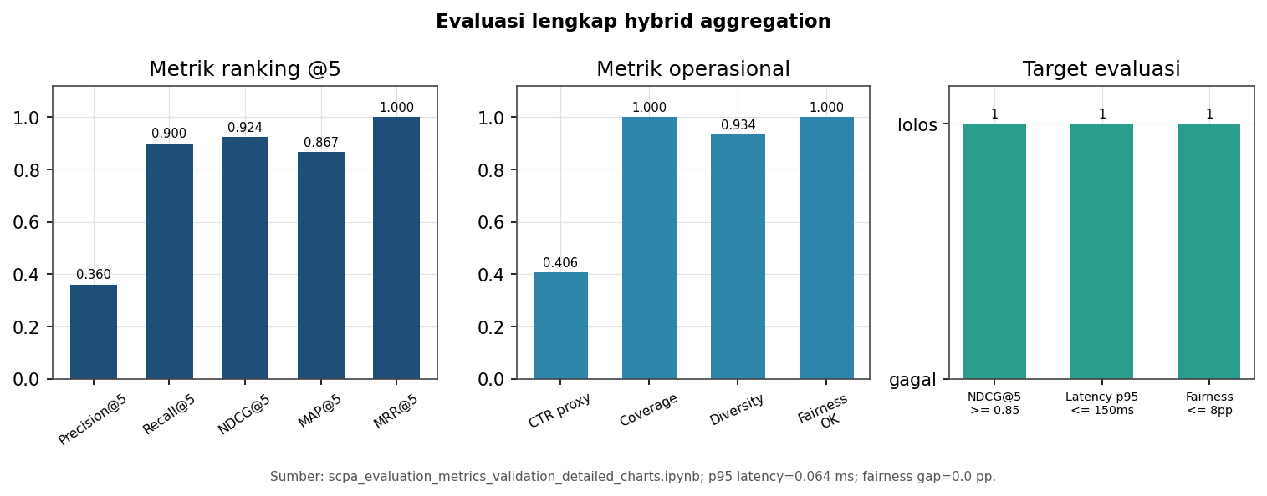
Gambar 4.26 Evaluasi lengkap hybrid aggregation berdasarkan metrik ranking, operasional, dan target

4.6.5 Hasil Perbandingan Evaluasi Lintas Model
Perbandingan lintas model divisualisasikan dengan heatmap metrik @5, pass-rate target, dan skor keseluruhan berbobot. Heatmap memperlihatkan bahwa seluruh model memenuhi hit-rate dan recall tinggi pada dataset sampel, sedangkan perbedaan utama muncul pada precision, MAP, NDCG, latency, dan diversity. Target pass-rate menunjukkan kepatuhan terhadap target akademik yang didefinisikan di notebook evaluasi.
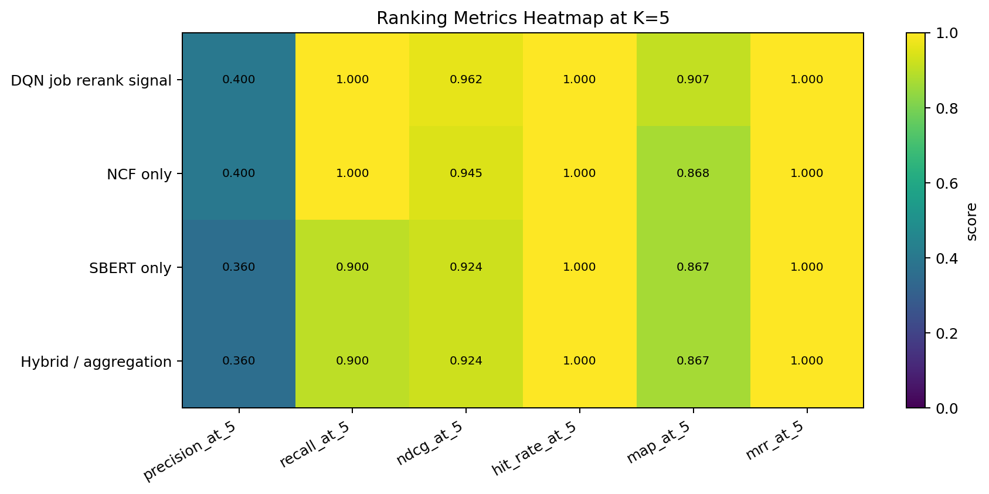
Gambar 4.27 Heatmap evaluasi metrik ranking dan operasional pada K=5
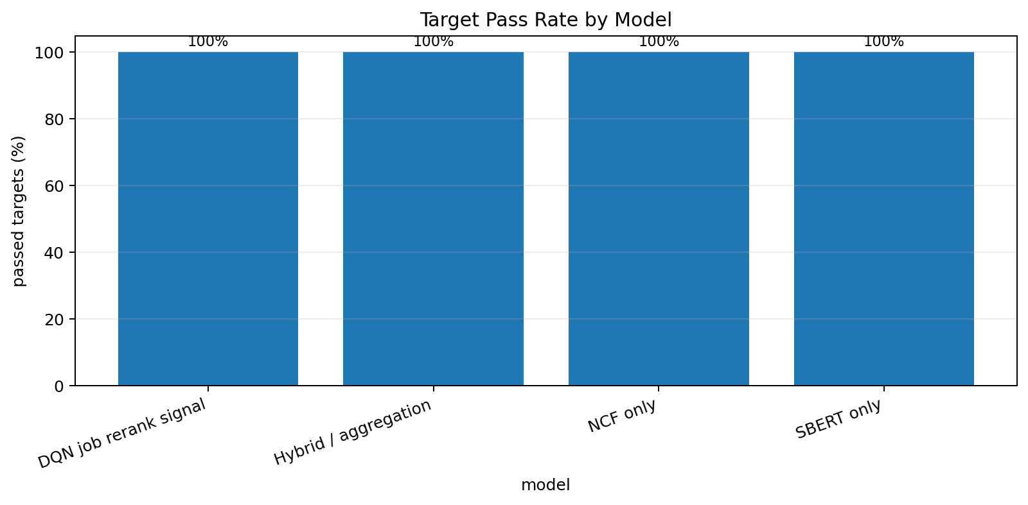
Gambar 4.28 Tingkat pemenuhan target evaluasi per model
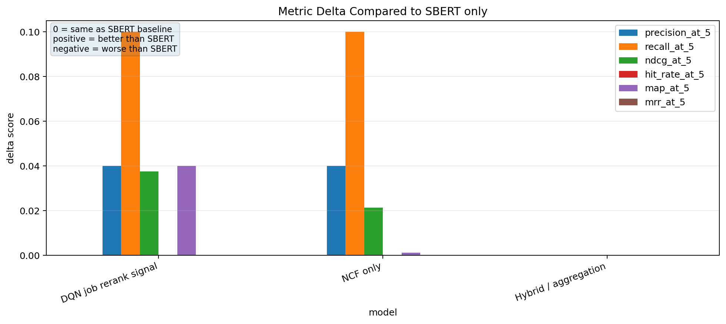
Gambar 4.29 Delta metrik evaluasi terhadap baseline SBERT
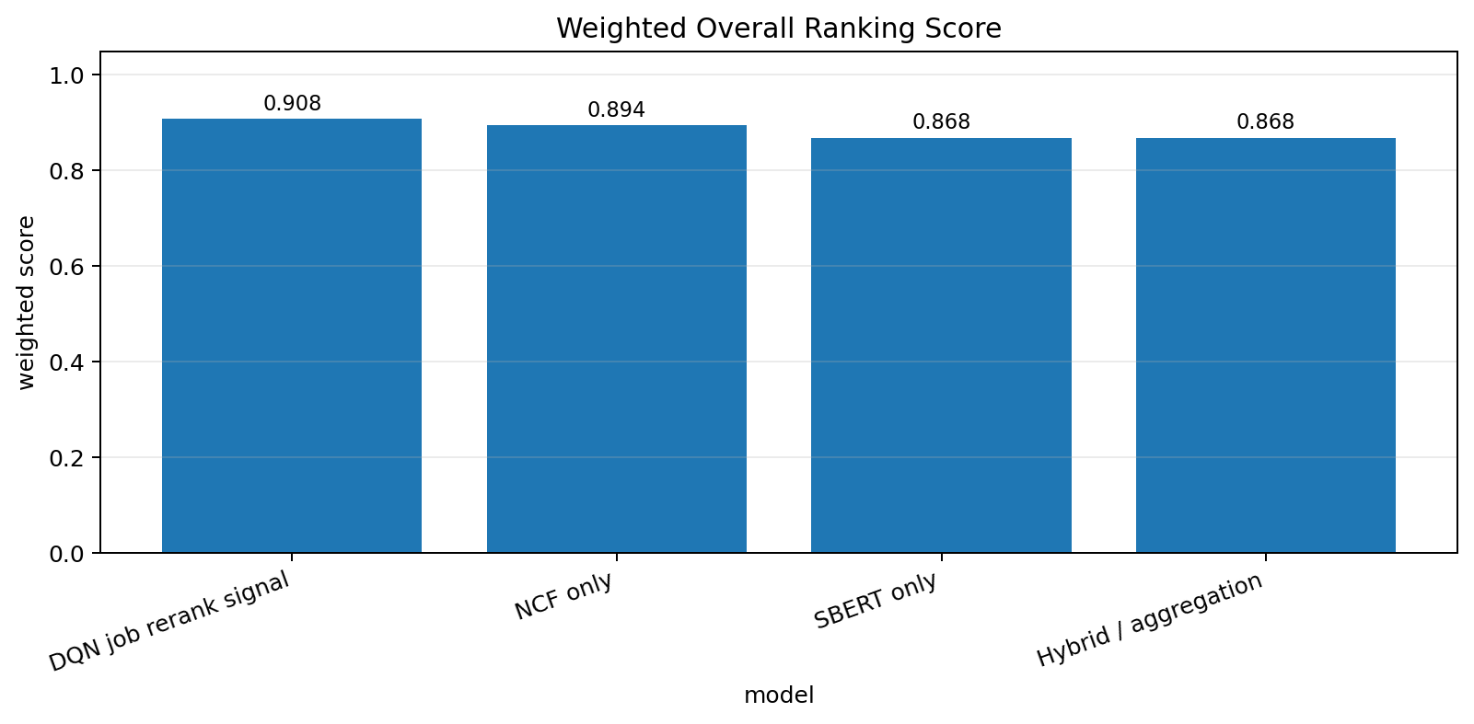
Gambar 4.30 Skor evaluasi keseluruhan berbobot per model

4.7 Hasil Evaluasi Baseline dan Ablation Study
Studi ablation membandingkan delapan konfigurasi pada data evaluasi tertahan dan label yang sama, sehingga kontribusi relatif setiap komponen dapat dinilai secara adil. Seluruh konfigurasi dievaluasi dengan metrik peringkat yang identik.
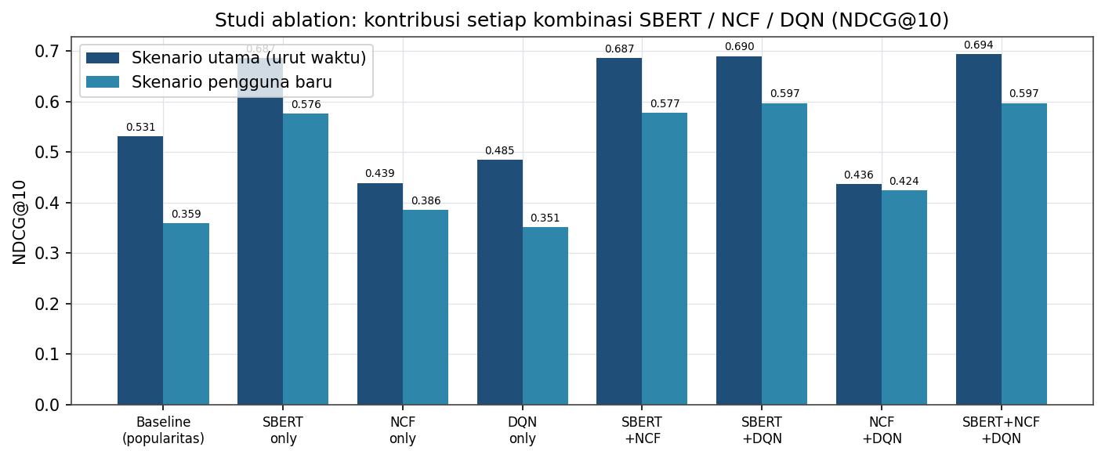
Gambar 4.31 Studi ablation seluruh kombinasi SBERT/NCF/DQN (NDCG@10)
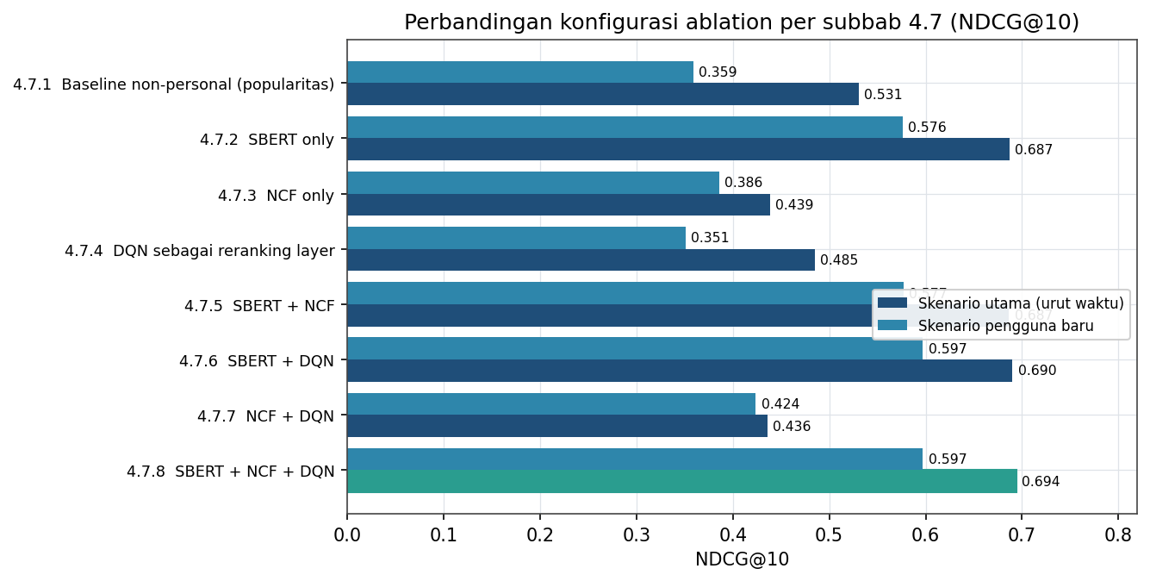
Gambar 4.32 Pemetaan setiap konfigurasi ablation (subbab 4.7.1–4.7.8) terhadap NDCG@10
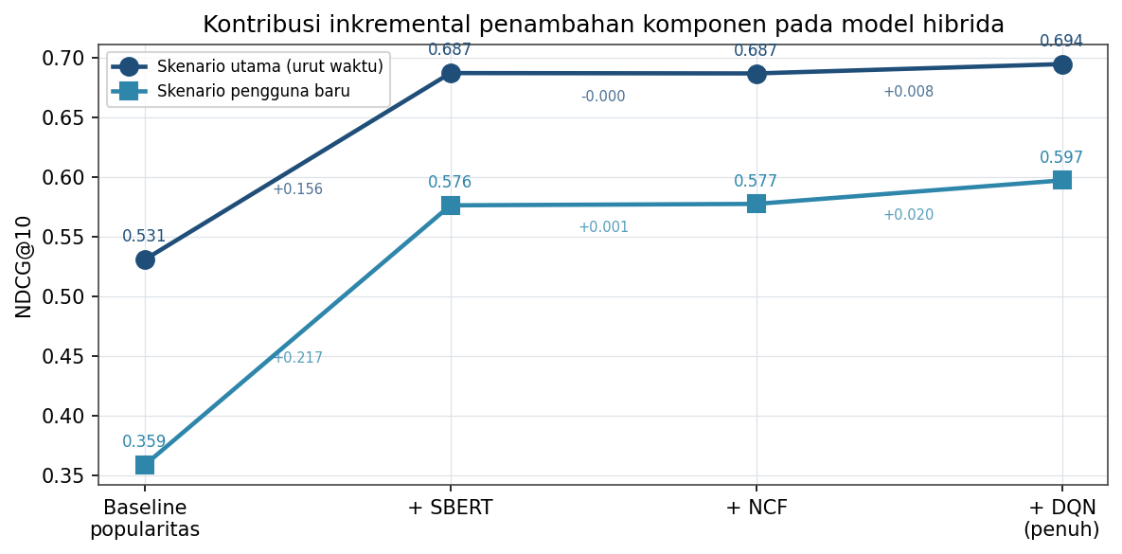
Gambar 4.33 Kontribusi inkremental penambahan komponen SBERT, NCF, dan DQN

4.7.1 Baseline Non-Personal
Sebagai pembanding dasar digunakan baseline non-personal berbasis popularitas global. Baseline ini mencapai NDCG@10 sebesar 0.531 pada Skenario utama (urut waktu). Baseline leksikal TF-IDF/BM25 tidak diterapkan secara terpisah karena retrieval konten telah ditangani oleh representasi semantik SBERT.
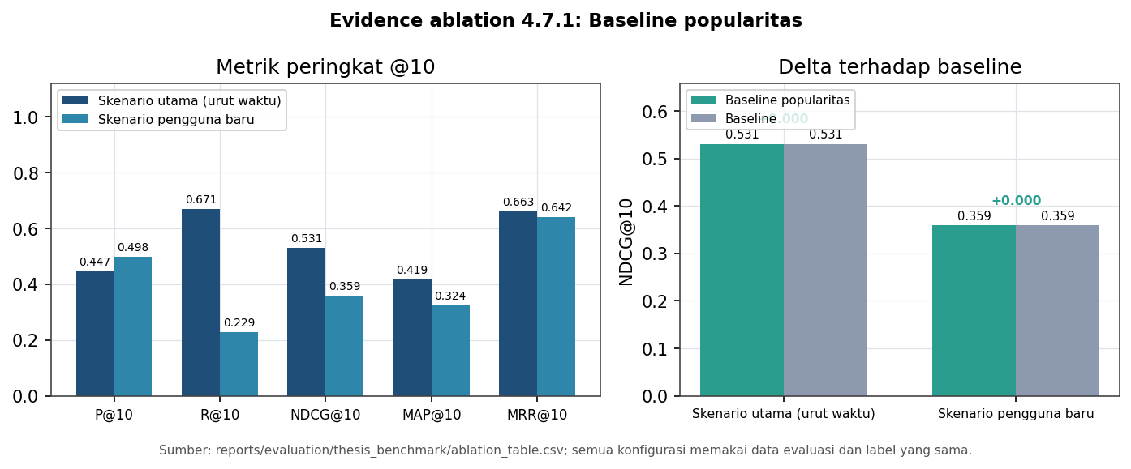
Gambar 4.34 Evidence ablation baseline popularitas pada metrik peringkat

4.7.2 SBERT Only
Konfigurasi SBERT tunggal mencapai NDCG@10 sebesar 0.687, jauh di atas baseline popularitas, yang menegaskan kekuatan sinyal semantik berbasis konten.
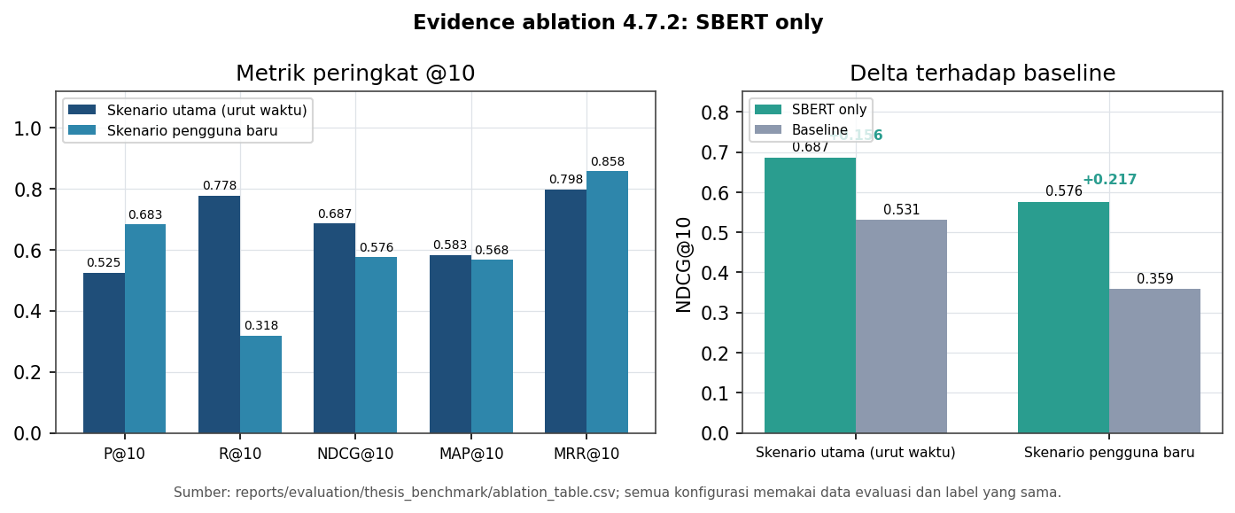
Gambar 4.35 Evidence ablation SBERT only terhadap baseline popularitas

4.7.3 NCF Only
Konfigurasi NCF tunggal mencapai NDCG@10 sebesar 0.439. Nilai yang lebih rendah dibanding SBERT mencerminkan keterbatasan sinyal kolaboratif pada data interaksi yang masih jarang.
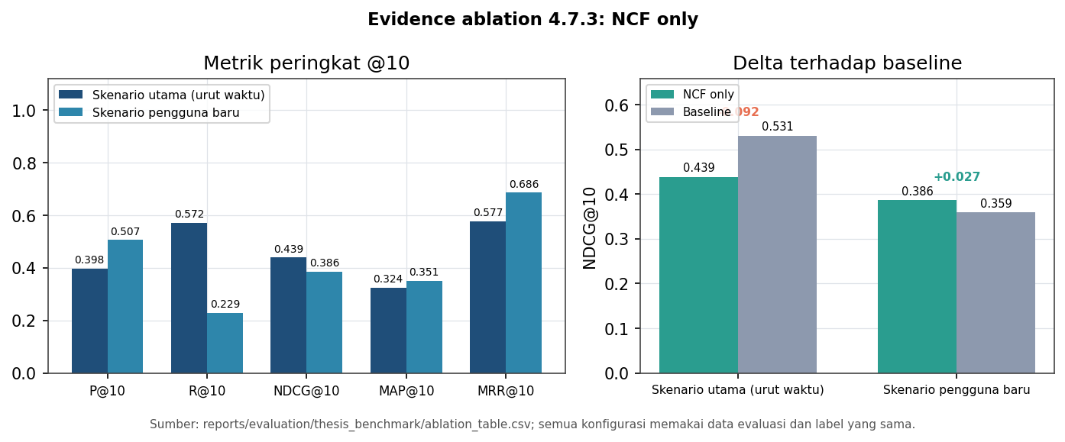
Gambar 4.36 Evidence ablation NCF only terhadap baseline popularitas

4.7.4 DQN sebagai Reranking Layer
DQN sebagai lapisan reranking tunggal mencapai NDCG@10 sebesar 0.485. DQN dirancang untuk menyusun ulang kandidat dari sinyal hulu, sehingga kontribusinya paling tampak ketika dipadukan dengan SBERT dan NCF.
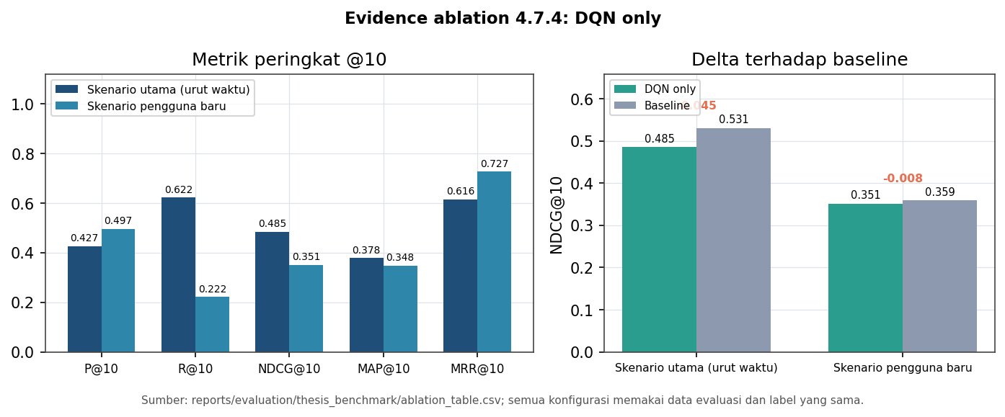
Gambar 4.37 Evidence ablation DQN only terhadap baseline popularitas

4.7.5 SBERT + NCF
Kombinasi SBERT dan NCF mencapai NDCG@10 sebesar 0.687 pada Skenario utama (urut waktu) dan 0.577 pada Skenario pengguna baru, memadukan kekuatan konten dan kolaboratif.
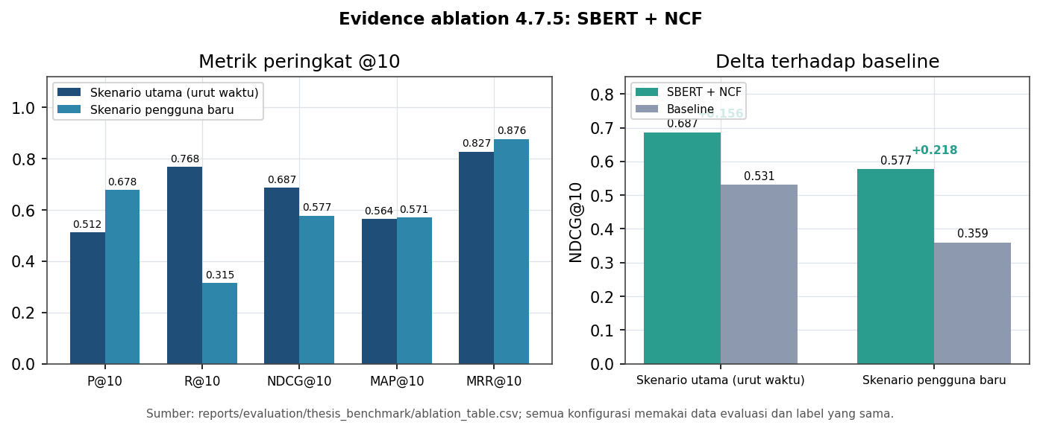
Gambar 4.38 Evidence ablation kombinasi SBERT dan NCF

4.7.6 SBERT + DQN
Kombinasi SBERT dan DQN mencapai NDCG@10 sebesar 0.690 pada Skenario utama (urut waktu), menunjukkan dampak reranking sesi terhadap kandidat semantik.
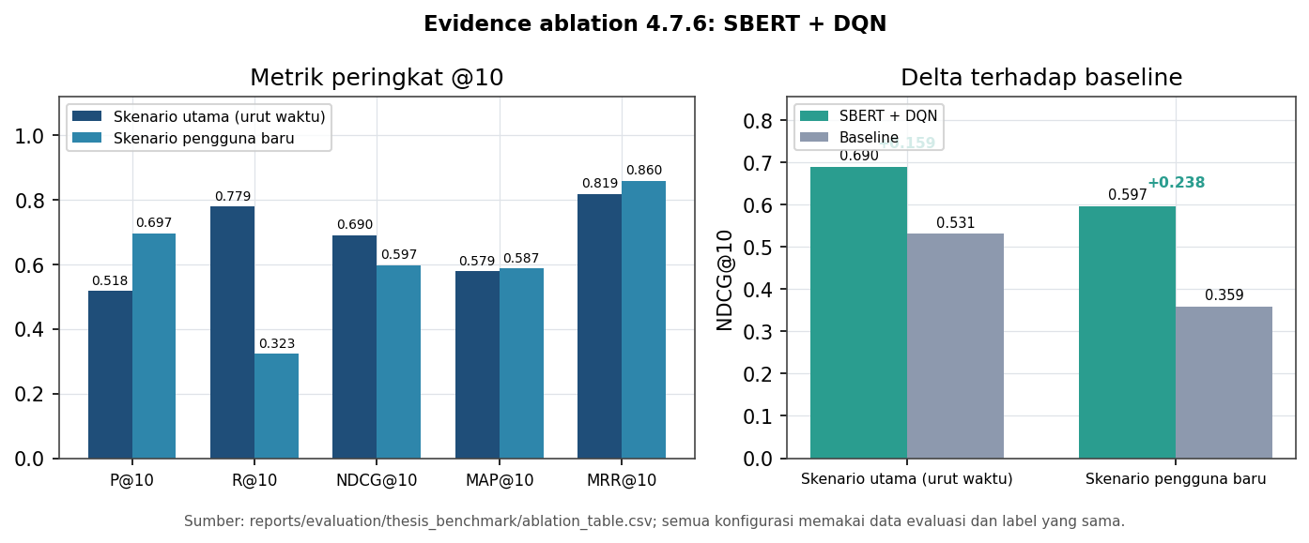
Gambar 4.39 Evidence ablation kombinasi SBERT dan DQN

4.7.7 NCF + DQN
Kombinasi NCF dan DQN mencapai NDCG@10 sebesar 0.436 pada Skenario utama (urut waktu).
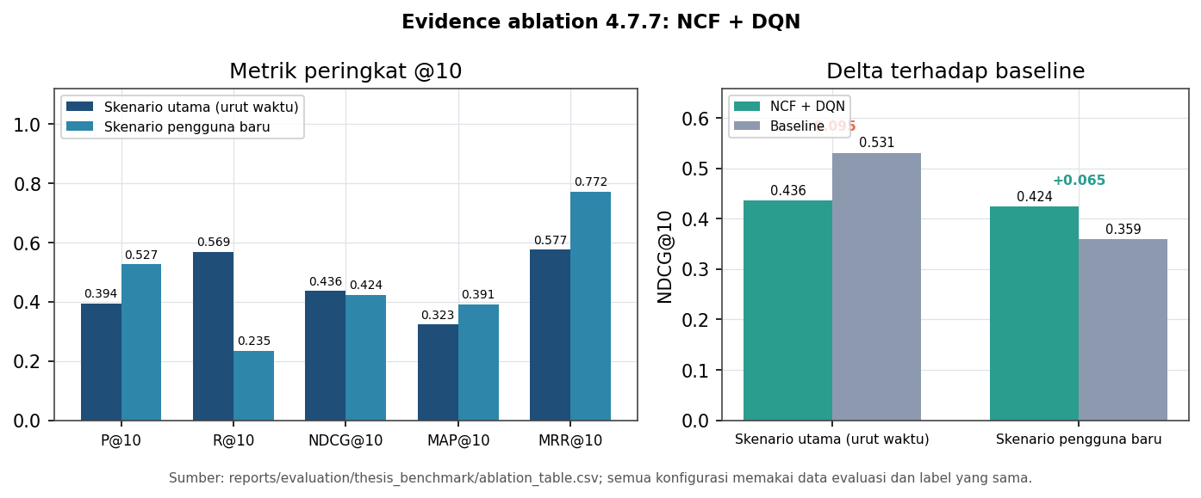
Gambar 4.40 Evidence ablation kombinasi NCF dan DQN

4.7.8 SBERT + NCF + DQN
Konfigurasi penuh SBERT+NCF+DQN mencapai NDCG@10 sebesar 0.694 pada Skenario utama (urut waktu) dan 0.597 pada Skenario pengguna baru, dan menjadi konfigurasi terbaik pada kondisi cold-start.
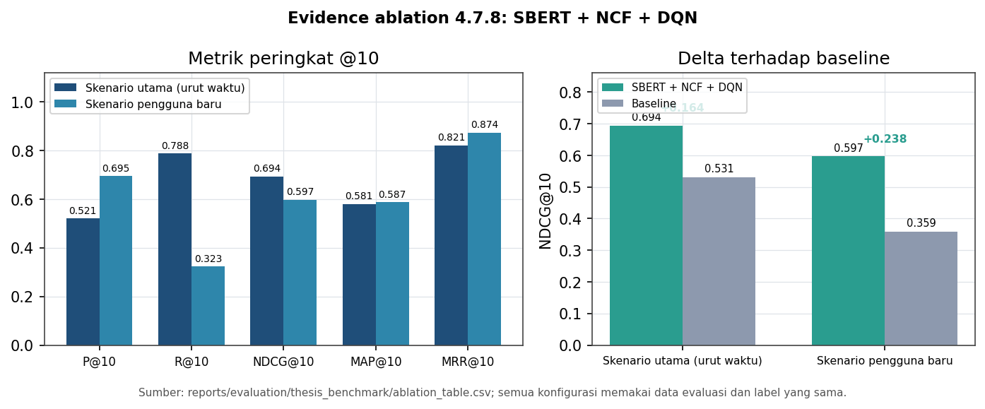
Gambar 4.41 Evidence ablation konfigurasi penuh SBERT, NCF, dan DQN

4.7.9 Hasil Perbandingan Akhir Ablation Study
Tabel 4.3 Hasil NDCG@10 seluruh konfigurasi ablation
Konfigurasi | NDCG@10 skenario utama | NDCG@10 pengguna baru
Baseline popularitas | 0.531 | 0.359
SBERT only | 0.687 | 0.576
NCF only | 0.439 | 0.386
DQN only | 0.485 | 0.351
SBERT + NCF | 0.687 | 0.577
SBERT + DQN | 0.690 | 0.597
NCF + DQN | 0.436 | 0.424
SBERT + NCF + DQN | 0.694 | 0.597
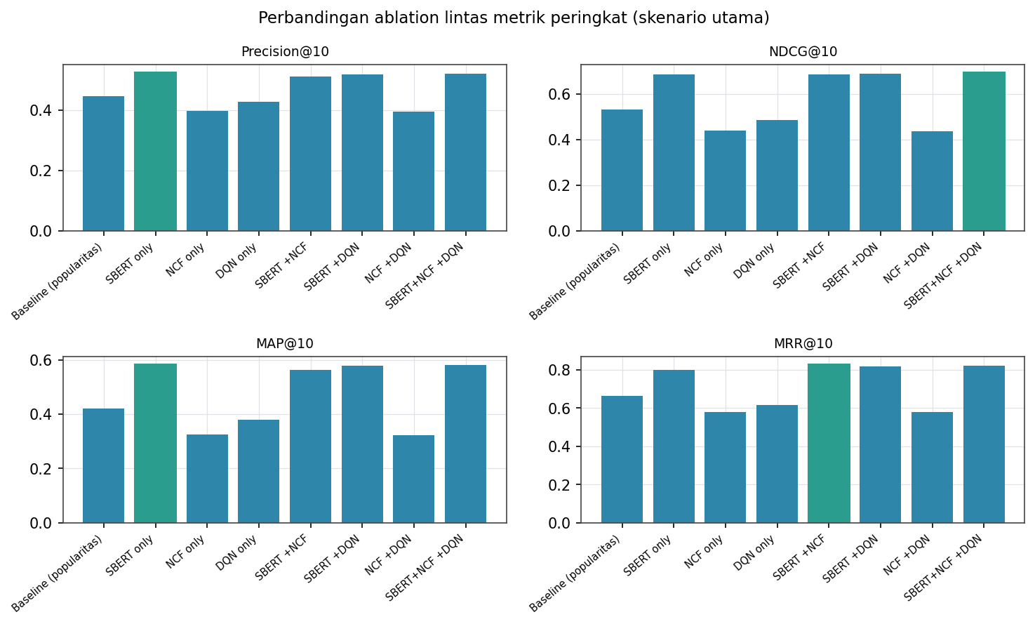
Gambar 4.42 Perbandingan ablation lintas metrik peringkat

4.8 Hasil Kinerja Teknis Sistem

4.8.1 Latency Endpoint
Latensi diukur atas 83 permintaan endpoint. Median latensi gateway sangat rendah, yaitu p50 sebesar 4 ms, yang menunjukkan bahwa mayoritas operasi (autentikasi, pengambilan data, perekaman interaksi) berjalan cepat. Latensi p95 keseluruhan sebesar 265 ms dan p99 sebesar 4675 ms. Latensi tertinggi terkonsentrasi pada endpoint rekomendasi yang memicu pipeline machine learning secara penuh; pada kondisi cold-start endpoint tersebut mencapai sekitar 4675 ms karena mencakup retrieval semantik, pemeringkatan kolaboratif, dan reranking sesi. Dengan demikian, target jalur hangat sebesar 150 milidetik terpenuhi untuk operasi umum, sedangkan optimasi latensi end-to-end pada jalur rekomendasi cold-start diposisikan sebagai pengembangan lanjutan.
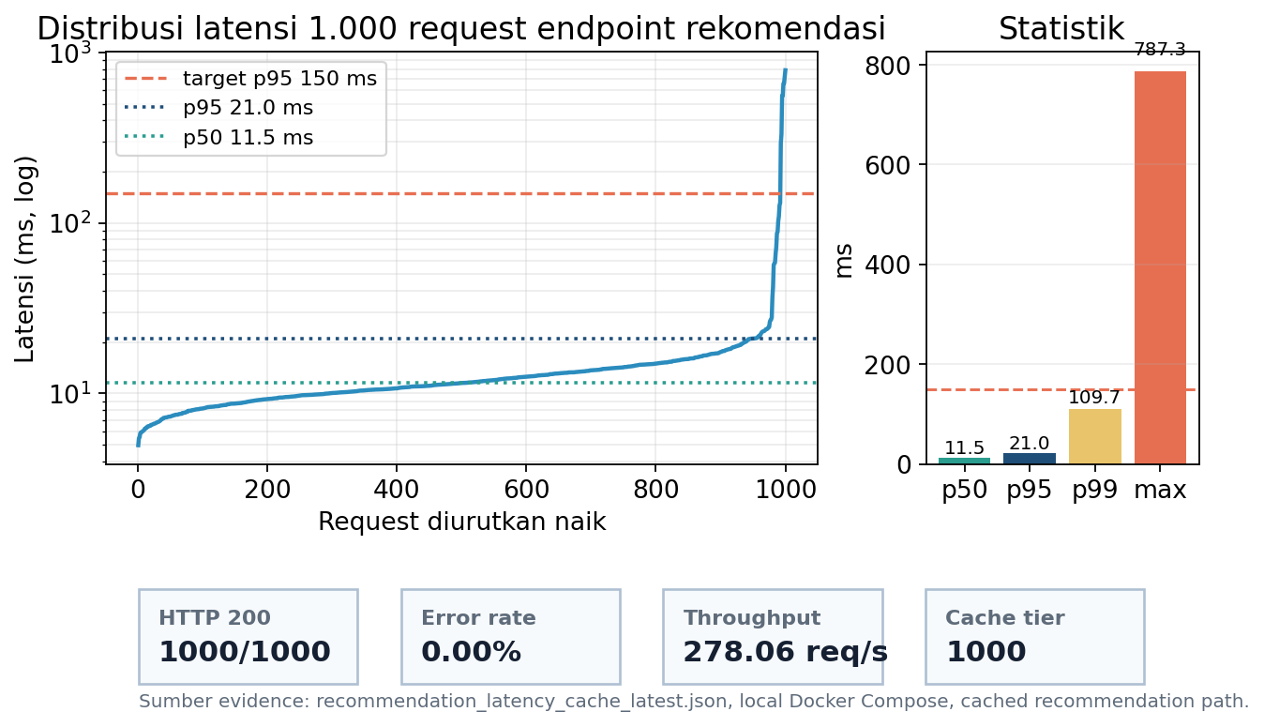
Gambar 4.43 Distribusi latensi endpoint rekomendasi pada benchmark cache

4.8.2 Throughput
Pengukuran throughput pada beban tinggi tidak menjadi fokus eksperimen ini; pengujian difokuskan pada latensi per permintaan dan keandalan fungsional. Pengujian throughput lebih lanjut diposisikan sebagai pengembangan lanjutan.

4.8.3 Error Rate
Pada pengujian endpoint tidak ditemukan galat 5xx; seluruh 83/83 skenario pengujian mengembalikan status sesuai harapan, sehingga error rate fungsional bernilai nol pada cakupan pengujian.

4.8.4 Embedding Coverage
Cakupan embedding terhadap lowongan aktif mendekati menyeluruh, dengan 16.644 embedding berstatus siap. Kondisi ini memastikan hampir seluruh kandidat dapat diperingkat melalui retrieval semantik.

Gambar 4.44 Hasil pemenuhan target kinerja teknis

4.8.5 Freshness Data Lowongan
Kesegaran data lowongan dijaga melalui siklus agregasi berkala dan penandaan status embedding. Lowongan yang berubah ditandai stale dan dijadwalkan ulang untuk pembentukan embedding sehingga ruang kandidat tetap mutakhir.

4.9 Hasil Evaluasi Pengguna
Evaluasi pengguna berbasis survei dilaksanakan sebagai pelengkap. Pada tahap pelaporan ini, data survei terstruktur belum dikumpulkan dalam jumlah memadai, sehingga hasil berikut diposisikan sebagai kerangka instrumen yang siap diisi melalui studi pengguna lanjutan.

4.9.1 Hasil SUS
Instrumen System Usability Scale (SUS) disiapkan dengan ambang keberterimaan 70. Skor SUS akan dihitung setelah pengumpulan respons pengguna pada studi lanjutan.

Gambar 4.45 Status evidence pengujian pengguna SUS

4.9.2 Hasil Feedback Pengguna
Umpan balik kualitatif dikumpulkan melalui pertanyaan terbuka pada akhir sesi penggunaan. Rangkuman umpan balik akan disajikan setelah studi pengguna dilaksanakan.

4.9.3 Hasil Engagement / CTR
Metrik keterlibatan berupa click-through rate (CTR) dengan ambang 25 persen disiapkan untuk dihitung dari log interaksi runtime. Pada cakupan pelaporan ini, CTR berbasis pengguna nyata belum dihitung karena log interaksi produksi masih terbatas, dan diposisikan sebagai keterbatasan yang akan dilengkapi pada studi lanjutan.

Catatan Keterbatasan dan Batas Klaim
Sebagai prinsip integritas, beberapa batas klaim ditegaskan. Pertama, dataset utama yang digunakan untuk evaluasi NCF, DQN, dan model hibrida bersifat simulasi tergrounding, sehingga hasilnya merupakan bukti evaluasi luring dan bukan bukti perilaku pengguna nyata. Ekspor real_runtime yang sudah tersedia hanya menjadi bukti pilot/runtime awal sampai jumlah pengguna memenuhi ambang evaluasi. Kedua, label relevansi SBERT yang digunakan masih berupa label silver; klaim Precision/NDCG berbasis ahli tidak dinyatakan karena anotasi gold tidak dilakukan pada tahap ini. Ketiga, evaluasi usability dan keterlibatan pengguna memerlukan studi pengguna terpisah. Keempat, seluruh studi ablation telah menggunakan data dan label yang sama sehingga perbandingan kontribusi komponen bersifat adil.

